Андрей ТИТОВ: «Экология в приоритете»
16.06.2025
16.06.2025
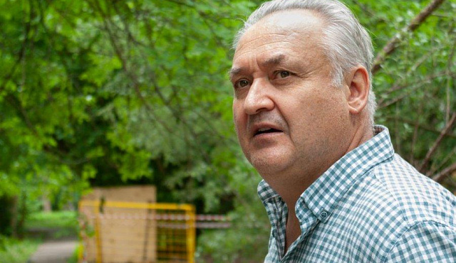
Москва входит в число самых зеленых столиц мира. И один из ее административных округов носит «говорящее» название Зеленоград. О «зеленом капитале» столицы и сохранении природных богатств мы беседуем с Андреем Титовым, депутатом Московской городской думы от ЗелАО.
– Андрей Михайлович, как Вы считаете, возможно ли поддерживать устойчивое экологическое равновесие в системе «город – природа – человек» при современном ритме жизни в мегаполисе, при стремительном технологическом прогрессе?
– Отвечу вопросом на вопрос: а почему нет? Безусловно, это очень непростая задача – сбалансированное развитие трех сфер: экономической, экологической и социальной. Но именно такой принцип лежит в основе стратегии развития Москвы.
По итогам 2024 года столица России находится в топ-10 рейтинга инновационной привлекательности мировых городов HSE Global Cities Innovation Index и в первой десятке по качеству городской среды. При этом почти половину территории города занимают зеленые насаждения.
Посмотрите, какие масштабные преобразования происходят на протяжении последнегодесятилетия. Комплексное благоустройство общественных пространств, улучшение транспортного сообщения, повышение уровня комфорта и безопасности… И наряду с этим предпринимаются все шаги для того, чтобы негативное воздействие на окружающую среду было минимальным.
– То есть, экология в числе приоритетов?
– Безусловно! Инновационное развитие экономики предполагает экологический вектор. Это объективная реальность. В Москве используются самые передовые «зеленые практики», в разные сферы городского хозяйства внедряются зеленые технологии.Проводится озеленение, очистка водоемов, взят курс на модернизацию парков и скверов, создание зон отдыха в пешей доступности от жилых домов – с досуговой инфраструктурой, детскими, спортивными площадками, органично вписанными в природный ландшафт.
Я с рождения живу в Зеленограде, наш город строился в лесу и свое название получил не случайно. Он действительно очень зеленый. И жители бережно, рачительно относятся к каждому деревцу, каждому кустику. С детских лет замечал отличительную черту зеленоградского менталитета: когда идет стройка или ремонтируется дорога, деревья огораживают досками, щитами, чтобы не повредить. Приятно наблюдать такую же картину и в других районах Москвы.
Пять лет назадв ЗелАО, самом маленьком административном округе Москвы, была создана самая большая особо охраняемая природная территория. Комплексный заказник занимает четвертую часть площади всего Зеленограда. Он открыт для отдыха и досуга всех горожан.
– Сегодня введено понятие «зеленый каркас» Москвы. Что оно означает?
–Зеленый каркас – это не только парки, скверы, заказники, но все зеленые зоны, включая растительность во дворах и вдоль дорог. Появились новые возможности для того, чтобы развивать зеленый фонд столицы: планировать мероприятия по озеленению, увеличивать площадь зеленых насаждений, контролировать их состояние. То есть под защитой теперь и растения в лесопарках, и деревья у подъездов.
Системный подход играет важнейшую роль как для формирования комфортной городской среды, так и для сохранения благоприятной экологической обстановки. Именно в этом и заключается, на мой взгляд, гармоничное развитие города.
Фото: zelao.ru

Адрес страницы: http://zelao.mos.ru/presscenter/news/detail/13035608.html
Префектура Зеленоградского административного округа города Москвы

